ASSUNTO:. REQUEIRO AO SERVIÇO AUTÔNOMO DE AGUA E ESGOTO, SAAE QUE REALIZE MANUTENÇÃO URGENTES NO PRÉDIO QUE ABRIGA A BOMBA DE AGUA E O PAINEL ELÉTRICO NO ASSENTAMENTO DO VERGEL.

DESPACHO

SALA DAS SESSÕES ____/____/_____

PRESIDENTE DA MESA

REQUERIMENTO Nº 466, DE 2016

SENHOR PRESIDENTE,
SENHORES VEREADORES,

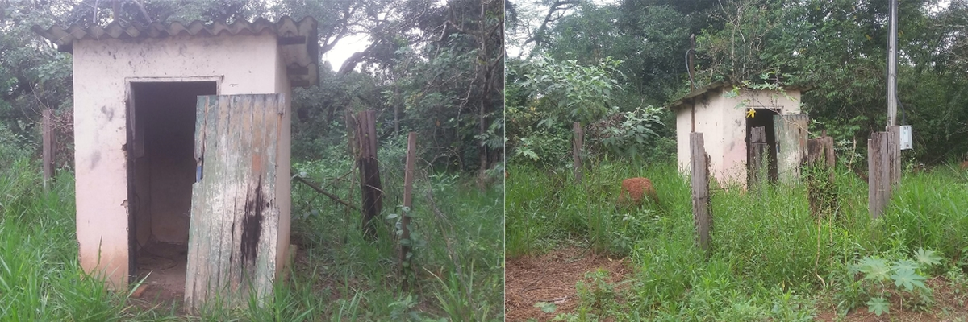
Considerando que, o mesmo se encontra em estado precário o que vem causando problemas de queima do painel elétrico devido as chuvas.

REQUEIRO a mesa após ouvir o douto plenário que se oficie ao Serviço Autônomo de Agua e Esgoto (SAAE), que realize manutenção urgentes no prédio que abriga a bomba de agua e o painel elétrico no assentamento do vergel.

SALA DAS SESSÕES “VEREADOR SANTO RÓTOLLI”, aos 10 de junho de 2016

VEREADOR LUIS ROBERTO TAVARES

